Тема урока: Относительные, абсолютные и смешанные ссылки в Excel
Цель урока: Изучение относительных, абсолютных и смешанных ссылок в Excel
Задачи урока:
- Обучающие:
- Выработать навыки и умения:
- порядка ввода формул в Excel;
- ввода абсолютных, относительных и смешанных адресов ячеек;
- решать задачи в Excel с использованием относительной и абсолютной адресации.
- Развивающие:
- развивать представление об Excel как инструменте для решения задач из разных сфер человеческой деятельности, навыки анализа и синтеза, логического мышления;
- развивать умения мыслить логически, обобщать полученные умения и навыки.
- Воспитательная:
- воспитывать аккуратность, внимательность, вежливость, дисциплинированность и бережное отношение к вычислительной технике.
Ожидаемые результаты:
После этого урока ученики смогут:
- вводить, редактировать формулы в таблице, проводить простейшие вычисления.
- применять навыки работы с ЭТ при решении задач из разных сфер человеческой деятельности.

Этапы урока:
- Орг.момент (1 мин)
- Повторение изученного материала (3 мин)
- Изучение нового материала (20 мин)
- Практическая (самостоятельная) работа (20 мин)
- Итог урока (1 мин)

Этапы урока | Деятельность учителя | Деятельность учащихся
Орг. момент  (1 мин) | На прошлом уроке мы знакомились с абсолютными, относительными и смешанными ссылками в Excel.
Повторение пройденного материала  (3 мин) | Проверим, как вы усвоили предыдущий материал.  Посмотрите, что я написала на доске?  C4  $C$4  $C4  C$4  - Чем отличаются эти ссылки друг от друга? | - Относительная ссылка  - Абсолютная ссылки  - Смешанные ссылка  - При перемещении или копировании формулы относительные ссылки автоматически изменяются в зависимости от положения ячейки, абсолютные ссылки не изменяются. В абсолютных ссылках перед неизменяемыми обозначениями столбца или строки, составляющими адрес ячейки, ставится знак $.  Смешанные ссылки содержат в себе относительную и абсолютную координаты
Изучение нового  (20 мин)  Практическая работа  (15-20 мин) | Сегодня, мы продолжим работать с относительными, абсолютными и смешанными ссылками. Откройте тетради, запишите тему урока: «Относительные, абсолютные и смешанные ссылки».  Представим у себя в тетради рабочий лист Excel и сделаем небольшую таблицу:  - Как определить стоимость 2-х пакетов молока?  Хорошо, а как записать это формулой?  Правильно!  - Как определить стоимость 3-х пакетов кефира?  - Как записать формулу?  - Как определить стоимость 2-х пакетов ряженки, пишем сразу формулу?  - Определяем стоимость 4- х пакетов сметаны  - Посмотрите, какие значения меняются, а какие остаются?  - Значит, мы применяем абсолютную ссылку к адресу столбца  - Что еще не изменилось?  - Что делаем дальше?  А сейчас мы попробуем решить более сложные задания.  Сейчас я раздам вам листочки с заданиями.  Эти задания рассчитаны на 2 урока. То, что мы не сделаем сегодня, вы продолжите выполнять на следующем уроке.  Прочитайте задание №1.Его мы выполним вместе.  Я уже приготовила готовую таблицу в Excel  Итак, нам дан вес одной порции яблок – 57 г, сахара – 20 г, желатина – 3 г, воды – 70 г  - Что надо узнать?  Значит, первое, что мы сделаем?  Далее?  - Как определить вес 10 порций яблок?  - Как записать это формулой?  - Скажите, чтобы определить вес 10 порций остальных продуктов, мы будем каждый раз вводить эту формулу. Или можно сделать это проще?  (Выходят ошибки)  - Ребята, почему некоторые значения не получились?  - Что надо применить к формулам?  - Давайте посмотрим, к какой ячейке мы обращаемся постоянно?  - Значит, применяем ссылку. Какую?  - И постоянно обращаемся к одному и тому же столбцу, где написан вес одной порции каждого продукта.  - Значит, что мы еще изменим?  - Теперь с помощью маркера заполнения узнаем остальные значения?  Сейчас, вы садитесь за компьютеры и выполняете ту же задачу, но с другим количеством порций.  И для закрепления, выполняете задание №2  Оно аналогично этому заданию.  - Все ответы вписываете в таблицы, на своих листочках.  Во время самостоятельной работы учитель проходит по рядам, подсказывает, помогает. | Записывают  56*2  =B2*C1  - 84*3  =В3*D1  =B4*C1  - 80*4  =B5*E1  - Не меняется адрес столбца  - Адрес строки.  Значит, мы применяем абсолютную ссылку к адресу строки  - Применяем маркер заполнения, чтобы узнать все значения.  Вес каждого из этих продуктов в определенном количестве порций  - введем число порций  - Например, 10  - Найдем вес 10 порций яблок.  - 10*57  (предположительно Е3*D5)  - Ничего не получилось  - С помощью маркера заполнения, тянем за плюсик вниз и получаем остальные значения.  - Где мы вводили количество порций  - Абсолютную  - Адрес столбца ячейки останется, а адрес строки поменяется.  - К адресу столбца применяем абсолютную ссылку. Ставим значок $ перед адресом столбца D  Выполняют задание
   | А | В | С | D | E
  1 |  | 1 | 2 | 3 | 4
  2 | молоко | 56 | =В2*С1
  3 | кефир | 84 |  | =В3*D1
  4 | ряженка | 73 | =В4*С1
  5 | сметана | 80 |  |  | =В5*Е1
  6
Итог урока  (1 мин) | - Заканчиваем работу, сохраняем в своей директории, садимся за парты  - Чем мы сегодня занимались на уроке?  - Что показалось вам сложным, с чем возникли трудности?

Задание №1

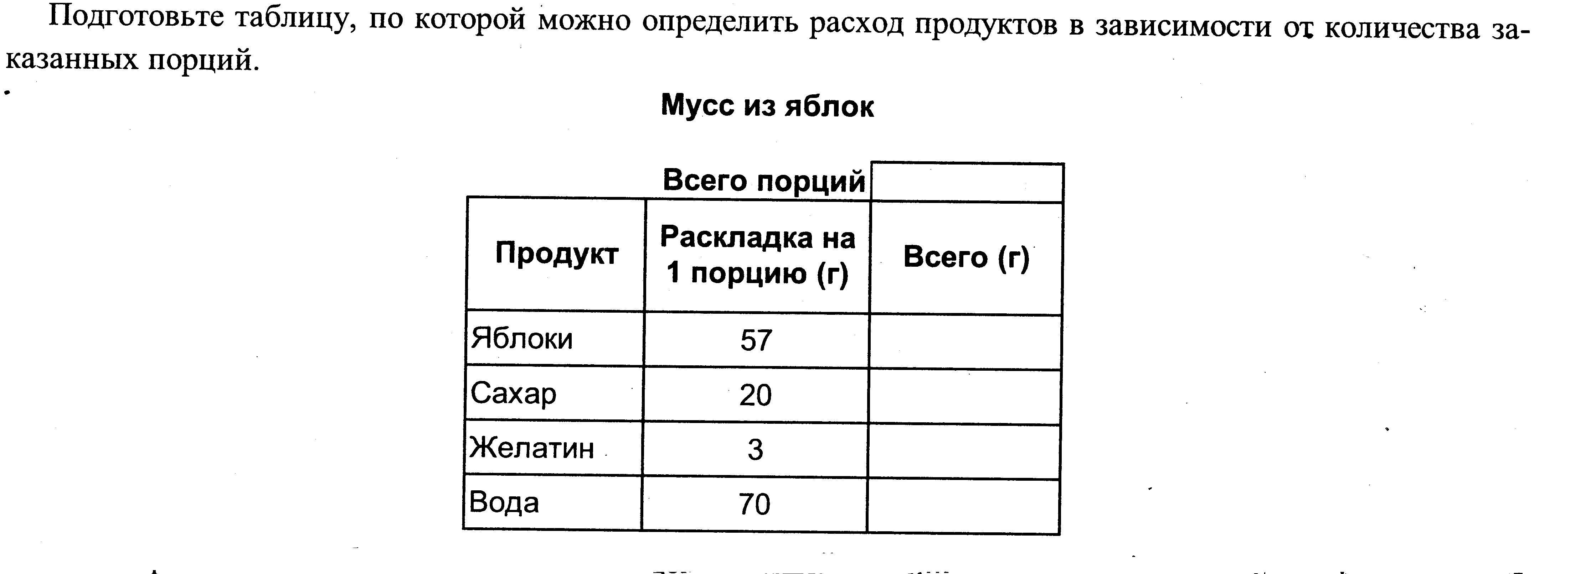
Задание №2
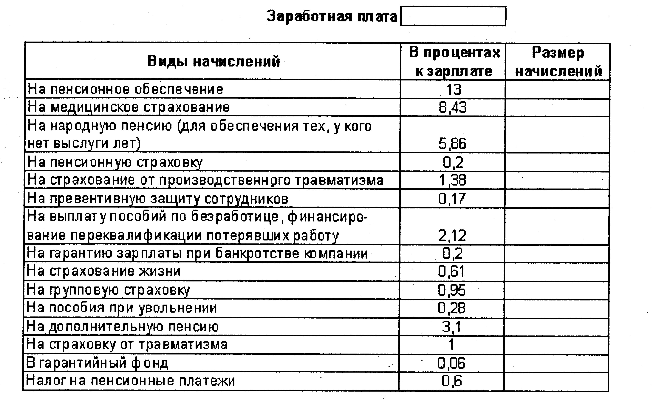
Социальные платежи в виде начислений на фонд заработной оплаты труда – одна из крупных статей доходов в бюджетах западных государств. В таблице приведен пример начислений на заработную плату работников наёмного труда в Швеции.

Список литературы
- Н. Д. Угринович «Информатика», учебник для 8 класса, базовый курс, Москва. Бином. Лаборатория знаний
- О. В. Ефимова Microsoft Excel, Электронные таблицы , Издание второе, исправленное,«Интеллект-Центр», Москва

